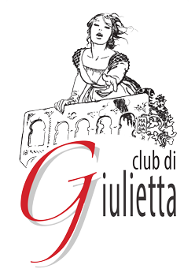
Club di Giulietta

COMUNICATO STAMPA

VERONA, 23 APRILE 2016
400° ANNIVERSARIO DELLA MORTE DI SHAKESPEARE
20ª GIORNATA MONDIALE DEL LIBRO UNESCO

“Disvelamento”
del primo manoscritto di Romeo e Giulietta

Migliaia di dita – provenienti dai quattro angoli del mondo – impugnando le penne d’epoca e intingendole nei calamai, hanno permesso di realizzare a Verona il primo manoscritto del testo completo di Romeo e Giulietta di Shakespeare.

Dopo oltre due mesi di ininterrotta attività scrittoria ad opera di cittadini, turisti e studenti, Romeo e Giulietta, il manoscritto di Verona verrà “disvelato” il 23 aprile, 400° anniversario della data di morte di Shakespeare e 20ª Giornata Mondiale del Libro indetta dall’UNESCO, presso la Biblioteca Civica di Verona:

ore 10 Sala della Teologia
anteprima riservata a stampa e autorità

ore 11 Sala Farinati
cerimonia ufficiale con presentazione al pubblico

Ospite della manifestazione il professor Masolino d’Amico, uno dei più noti traduttori delle opere shakespeariane, che parlerà degli adattamenti italiani di Romeo e Giulietta e racconterà esperienze e aneddoti relativi alla sua collaborazione con Franco Zeffirelli nella realizzazione dell’omonimo film.

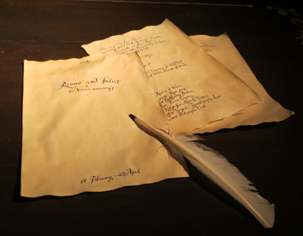
La particolarità di Romeo e Giulietta, il manoscritto di Verona, è stata quella di aver compiuto un percorso inverso a quello usuale: visto che il manoscritto originale – da cui sono state realizzate la copie a stampa – non è mai stato ritrovato, si è partiti dalle pagine a stampa per dare alla luce, attraverso le vive calligrafie dei partecipanti, la versione manoscritta (a destra le prime tre pagine realizzate).

L’estesa partecipazione di persone provenienti da tutto il mondo che hanno deposto il proprio “mattoncino calligrafico” per realizzare l’opera manoscritta, richiamerà inoltre simbolicamente il messaggio finale di pace contenuto nei versi conclusivi del componimento e si ricollegherà anche all’ideale esposto nella parte conclusiva del secondo paragrafo della Risoluzione UNESCO relativa alla proclamazione della Giornata Mondiale del Libro (estratto riportato di seguito):

pagina 1 di 2

La Conferenza Generale,

considerando che storicamente i libri sono stati il fattore più potente nella diffusione della conoscenza e il mezzo più efficace di conservarla,

considerando quindi che tutti i mezzi per promuovere la loro diffusione non serviranno solamente a illuminare grandemente tutti coloro che hanno accesso ad essi, ma anche a sviluppare una più profonda consapevolezza collettiva relativa alle tradizioni culturali di tutto il mondo ispirando così un comportamento basato sulla comprensione, la tolleranza e il dialogo [...]

Il progetto (che ha ricevuto il patrocinio della Commissione Nazionale Italiana per l’UNESCO) a cura del Club di Giulietta, da un idea-progetto di Luca Brunoro, e svolto in collaborazione con il Comune e la Biblioteca Civica di Verona, ha visto la partecipazione di varie autorità – tra cui il sindaco di Verona Flavio Tosi, che ha scritto il primo verso, e il presidente della provincia di Verona Antonio Pastorello – ed ha coinvolto scuole e differenti realtà associative territoriali che hanno contribuito a realizzare alcune pagine distintive contenute nel manoscritto: alcune delle quali evocheranno simbolicamente la propensione di Shakespeare verso gli elementi magici:
pagina 2 di 2

acqua, aria, terra e fuoco saranno presenti dunque nel codice manoscritto attraverso pagine manoscritte sott’acqua, in volo, e recheranno tracce della pozione bevuta da Giulietta, del vino versato nella festa, della cera caduta dal candeliere sorretto da Romeo, ecc. L’attività scrittoria ha visto anche la partecipazione di alcuni esperti calligrafi che hanno contribuito a dare un tocco di preziosità alle pagine stesse.

Al progetto hanno partecipato AGSM; Bauli; Banca Popolare di Verona; gruppo Rana; Pelikan; Cartotecnica Favini; La Kaligrafica; Marcello Sartori; Tipolitografia Roma; Circolo Fotografico Veronese, Antica Legatoria Barbieri.

La rilegatura del volume si rifarà al cosiddetto First Folio (più sotto i link informativi), ricreando così a Verona il primo “First Folio Veronese”.

First Folio: la più importante edizione a stampa in lingua inglese (video)
Il First Folio di Shakespeare, un libro da cinque milioni di dollari

Per informazioni:

CLUB DI GIULIETTA
www.julietclub.com
info@julietclub.com
045 533115 / 335.8259935

